ДОУ № 79 г. Липецка

**Картотека дидактических игр**

**по художественно - эстетическому развитию**

**для детей**

**старшего дошкольного возраста**

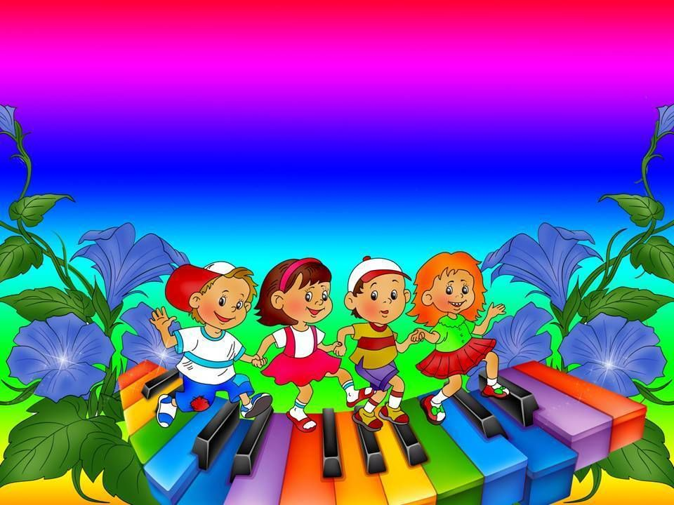

Составила воспитатель:

Кузнецова И.С.

**Дидактические игры по ИЗО деятельности**



**« Найди друзей краски ».**

*Цель:* обнаружить уровень знаний детей в выборе краски, которая отвечает цвету

предмета; выполнить рисунок в цвете

Ход игры: на листах бумаги нарисованы силуэты предметов. Воспитатель дает задание найти среди предметов « друзей » желтой, зеленой, синей, красной красок. Дети находят предметы, которые отвечают определенному цвету, раскрашивают их.

**« Составь натюрморт».**

*Цель:* совершенствовать композиционные навыки, умение создавать композицию

на определенную тему ( натюрморт ), выделять главное, устанавливать связь, располагая

изображение в пространстве.

Ход игры: в конверте находятся изображения разных овощей, фруктов, а также разных ваз, тарелок, блюд, корзинок. Детям нужно выбрать предметы и создать свой натюрморт.

**« Подготовим стол к празднику ».**

*Цель:* развивать умение подбирать оттенки к основным цветам, составлять красивую цветовую гамму.

Ход игры: перед детьми лежат разного цвета ( красного, желтого, синего, зеленого ) вырезанные бумажные скатерти и по 4 – 5 оттенков предметов бумажной посуды каждого цвета. Задание заключается в том, чтобы подобрать к основному цвету его оттенки.

Предметы посуды подбирать так, чтобы цвет гармонировал со скатертью.

**« Составь пейзаж».**

*Цель:* совершенствовать композиционные навыки; умение создавать композицию на

определенную тему (пейзаж); выделять главное, устанавливать связь, располагать изображение в пространстве.

Ход игры: в конверте находятся силуэты деревьев, растений, в разные времена года. Детям нужно выбрать деревья или растения и составить из них красивый пейзаж.

**«Кони расписные»**

*Цель:* закрепление знаний основных мотивов русских народных росписей («Гжель», «Городец», «Филимоново», «Дымка»), закреплять умения отличать их среди других, правильно называть, развивать чувство колорита.  
Ход игры: ребенку, необходимо определить на какой полянке будет пастись каждая из лошадок, и назвать вид прикладного творчества, по мотивам которого они расписаны

**«Из чего состоит натюрморт»**

Из предложенных карточек дети выбирают те, которые можно взять для рисования натюрморта (или пейзажа)

**«Угадай, что получится?»**

*Цель:* Развивать воображение, фантазию, творчество.

*Материал:* Лист бумаги, карандаши.

Ход игры: Педагог предлагает кому-то первому из детей начать изображать предмет (линию), но не полностью. Следующий ребёнок говорит, что это, может быть, и дорисовывает ещё одну линию. Следующий должен придумать ещё что-нибудь и дорисовать в соответствии со своим замыслом. Так продолжается до тех пор, пока кто-нибудь из играющих уже не сможет изменить рисунок по-своему. Выигрывает тот, кто внёс последнее изменение.

**«Что это может быть?»**

*Цель:* Развивать воображение.

*Материал:* Гуашь. Палитры.

Ход игры: Педагог предлагает детям нарисовать сладкое, круглое, ароматное, свежее, душистое, солёное, зелёное и т.д. Игру можно повторять неоднократно, используя каждый раз новый материал.

**«Симметричные предметы»**

*Цель:* Закреплять с детьми представление о симметричных предметах, знакомство с профессией гончара.

*Материалы:* Шаблоны кувшинов, ваз и горшков, разрезанные по оси симметрии.

Ход игры: У гончара разбились все горшки и вазы, которые он изготовил для продажи на ярмарке. Все осколки перемешались. Надо помочь гончару собрать и «склеить» все его изделия.

**«Придумай сам»**

*Цель:* Развивать воображение, фантазию.

*Материал*: Бумага. Краски. Палитры. Фломастеры.

Ход игры: Педагог предлагает ребенку представить, что он прилетел на другую планету и нарисовать то, что он мог бы там увидеть. Когда рисунок будет готов, можно предложить ребенку придумать историю.

**«Веселый гном»**

*Цель:* Научить детей создавать образы на основе восприятия схематического изображения предмета.

*Материал:* Картинка с изображением гнома с мешочком в руках и несколько вырезанных из бумаги мешочков разной формы, которые можно накладывать на рисунок и менять в руках у гнома.

Ход игры: Педагог показывает детям картинку и говорит, что в гости к детям пришел гном; он принес подарки, но что дети должны угадать и нарисовать

**«Кто нарисует больше предметов овальной формы?»**

*Цель:* Закреплять умение детей быстро находить сходство овалов, расположенных горизонтально, вертикально или по диагонали, с целыми предметами растительного мира или их частями, дорисовывать изображения.

*Материал*: Карточки с изображениями овалов в разном положении, карандаши цветные и простые, фломастеры, мелки.

Ход игры: Педагог предлагает детям нарисовать овалами не менее 5 изображений растений, раскрасить их соответствующим цветом, комбинируя при этом различный изобразительный материал для полноты сходства с оригиналом.

**«Витражи»**

*Цель:* Развивать воображение, чувство цвета и формы.

*Материал:* Бумага. Фломастеры. Цветные карандаши. Гуашь.

Ход игры: Педагог предлагает детям с закрытыми глазами нарисовать линиями изображение на листе бумаги. Затем рассмотреть получившееся изображение, придумать, на что оно похоже и раскрасить его красками.

**Дидактические игры**

**по**

**театрализованной деятельности**

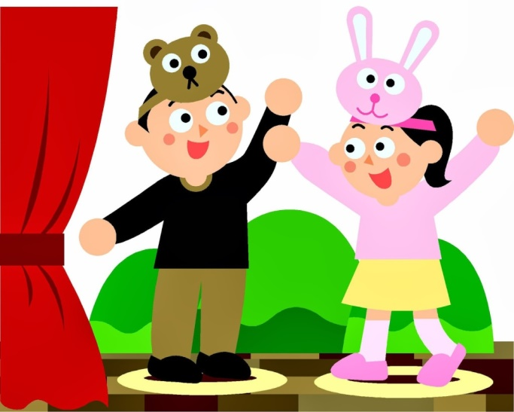

**«Паровозики»**  
Круговые движения плечами. Руки согнуты в локтях, пальцы собраны в кулачок. Непрерывное неторопливое круговое движение плечами вверх-назад — вниз-вперед. Локти от корпуса не отводятся. Амплитуда во всех направлениях должна быть максимальной. При отклонении плеч назад напряжение усиливается, локти сближаются, голова отклоняется назад. Упражнение выполняется несколько раз без остановки. Желательно, чтобы движение плеч начиналось вверх и назад, а не вперед т.е. расширяя, а не сужая грудную клетку.

**«Загадки без слов»**  
***Цель:*** развивать выразительность мимики и жестов.  
Ход игры.

Воспитатель созывает детей:  
Сяду рядышком на лавку,  
С вами вместе посижу.  
Загадаю вам загадки,  
Кто смышленей — погляжу.  
Воспитатель вместе с первой подгруппой детей садятся на модули и рассматривают иллюстрации к загадкам без слов. Дети выбирают картинки, которые могут загадать, не произнося ни слова. Вторая подгруппа в это время располагается в другой части группы.  
Дети первой подгруппы без слов, с помощью мимики и жестов изображают, например: ветер, море, ручеек, чайник (если сложно, то: кошку, лающую собаку, мышь и т.д.). Дети второй подгруппы отгадывают. Затем загадывает вторая подгруппа, а отгадывает — первая.

**«Телефон»**  
***Цель:*** развивать фантазию, диалогическую речь.  
Ход игры.

Петрушки на загадка:  
Поверчу волшебный круг —  
И меня услышит друг.  
Что ЭТО? (Телефон.)  
Петрушка приглашает по два человека от каждой команды, особенно тех, кто любит беседовать по телефону. Для каждой пары предлагается ситуация и тема для разговора. Пара составляется из членов противоположных команд.  
1. Поздравить с днем рождения и напроситься в гости.  
2. Пригласить на спектакль человека, который не любит ходить в театр.  
3. Вам купили новые игрушки, а вашему другу хочется в них поиграть.  
4. Вас обидели, а друг вас утешает.  
5. Ваш друг (подруга) отнял любимую игрушку, а теперь извиняется.  
6. У вас именины

**«Диалог»**

***Цель:*** Проговаривание диалога с различными интонациями  
Ход игры.

Ребенок: Мед в лесу медведь нашел...  
Медведь: Мало меду, много пчел!  
Диалог проговаривается всеми детьми. Воспитатель помогает найти нужную интонацию.

**«Пантомима»**Ход игры.

Дети одной команды с помощью пантомимы показывают предмет (поезд, утюг, телефон, гриб, дерево, цветок, пчела, жук, заяц, собака, телевизор, кран, бабочка, книга). Дети другой команды угадывают.

**«У зеркала». (Ролевая гимнастика у зеркала)**  
***Цель:*** совершенствовать образные исполнительские умения. Развивать творческую самостоятельность в передаче образа.  
1) Нахмуриться, как:  
а) король,  
б) ребенок, у которого отняли игрушку,  
в) человек, скрывающий улыбку.  
2) Улыбнуться, как:  
а) вежливый японец,  
б) собака своему хозяину,  
в) мать младенцу,  
г) младенец матери,  
д) кот на солнце.  
3) Сесть, как:  
а) пчела на цветок,  
б) наказанный Буратино,  
в) обиженная собака,  
г) обезьяна, изображавшая вас,  
д) наездник на лошади,  
е) невеста на свадьбе.

**Игра – стихи: «Звонкий день»**  
***Цель:*** учить детей обыгрывать литературный текст, поддерживать стремление самостоятельно искать выразительные средства для создания образа, используя движение, мимику, позу, жест.  
Ход игры.

Воспитатель читает, дети имитируют движения

Взял Топтыгин контрабас:  
«Ну-ка, все пускайтесь в пляс!  
Не к чему ворчать и злиться,  
Лучше будем веселиться!»  
Тут и Волк на поляне  
Заиграл на барабане:  
«Веселитесь, так и быть!  
Я не буду больше выть!»  
Чудеса, чудеса! За роялем Лиса,  
Лиса-пианистка — рыжая солистка!  
Старик-барсук продул мундштук:  
«До чего же у трубы  
Превосходный звук!»  
От такого звука убегает скука!

По хлопку педагога они должны импульсивно, очень резко принять какую-либо позу, по второму хлопку — быстро принять новую позу и т.д. В упражнении должны участвовать все части тела, менять положение в пространстве (лежа, сидя, стоя)

**«Вышивание»**  
***Цель:*** Тренировать ориентировку в пространстве, согласованность действий, воображение.   
Ход игры

С помощью считалки выбирается ведущий — «иголка», остальные дети становятся, держась за руки, за ним — «нитка». «Иголка» двигается по залу в разных направлениях, вышивая различные узоры. Темп движения может меняться, «В барабаны стук да стук  
Зайцы на лужайке,  
Ёжик-дед и Ёжик - внук  
Взяли балалайки….  
Подхватили Белочки  
Модные тарелочки.  
Дзинь-дзинь! Трень-брень!  
Очень звонкий день!

**Игра на развитие пластической выразительности: «Лисичка подслушивает»**  
***Цель:*** научить детей владеть своим телом, свободно и непринуждённо пользоваться движениями своих рук и ног. Формировать простейшие образно-выразительные умения.  
Ход игры.

Лисичка стоит у окна избушки, в которой живут Котик с Петушком, и подслушивает, о чем они говорят.  
Поза: ногу выставить вперед, корпус тела слегка также наклонить вперед.  
Выразительные движения: голову наклонить в сторону (слушать, подставляя ухо), взгляд направить в другую сторону, рот полуоткрыть.  
Жаркое лето. Только прошел дождь. Дети осторожно ступают, ходят вокруг воображаемой лужи, стараясь не замочить ног. Потом, расшалившись, прыгают по лужам так сильно, что брызги летят во все стороны. Им очень весело.

**Игра на развитие пластической выразительности: «Танец роз»**  
***Цель:*** научить детей владеть своим телом, свободно и непринуждённо пользоваться движениями своих рук и ног. Формировать простейшие образно-выразительные умения.  
Ход игры.

Под красивую мелодию (грамзапись, собственный напев) исполнять танец удивительно прекрасного цветка — розы. Ребенок сам придумывает к нему движения.  
Внезапно музыка прекращается. Это порыв северного ветра «заморозил» прекрасную розу. Ребенок застывает в любой придуманной им позе.  
1. Предложить детям пройти по камешкам через ручей от лица любого персонажа (сказки, рассказа, мультфильма) по их выбору.  
2. Предложить ребенку от лица любого персонажа подкрасться к спящему зверю (зайцу, медведю, волку).  
3. Предложить ловить бабочку или муху от лица различных персонажей.  
4. Изобразить прогулку семейства трех медведей, но так, чтобы все три медведя вели себя и действовали по-разному.

**Игра на развитие пластической выразительности: «Пальма»**  
***Цель:*** Напрягать и расслаблять попеременно мышцы рук в кистях, локтях и плечах.  
Ход игры:

«Выросла пальма большая-пребольшая»: *правую руку вытянуть вверх, потянуться за рукой, посмотреть на руку.*«Завяли листочки»: *уронить кисть*.

«Ветви»: *уронить руку от локтя*.

«Вся пальма»: *уронить руку вниз.*

Упражнение повторить левой рукой.

**Игра на развитие пластической выразительности: «Кто на картинке?»**  
***Цель:*** Развивать умение передавать образы живых существ с помощью пластических выразительных движений.  
Ход игры

Дети разбирают карточки с изображением животных, птиц, насекомых и т.д. Затем по одному передают в пластике заданный образ, остальные отгадывают. На нескольких карточках изображения могут совпадать, что дает возможность сравнить несколько вариантов одного задания и отметить лучшее исполнение.

**«Превращение детей»**  
***Цель:*** Развивать чувство веры и правды, смелость, сообразительность, воображение и фантазию  
Ход игры

По команде педагога дети превращаются в деревья, цветы, грибы, игрушки, бабочек, змей, лягушек, котят и т.д. Педагог может сам превратиться в злую волшебницу и превращать детей по своему желанию.

**«Тюльпан»**  
***Цель:*** Развивать пластику рук.  
Ход игры

Дети стоят врассыпную в основной стойке, руки внизу, ладони вниз, средние пальцы соединены.  
1. Утром тюльпан раскрывается *Соединяя ладони, поднять руки к подбородку, раскрыть ладони, локти соединить.*2. На ночь закрывается *Соединяя ладони, опустить руки вниз.*  
3. Тюльпанное дерево *Внизу соединить тыльные стороны ладоней и поднимать руки над головой.*  
4. Раскидывает свои *Руки сверху раскинуть в стороны, ветви ладони вверх.*  
5. И осенью листики опадают *Повернуть ладони вниз и мягко опускать вниз, чуть перебирая .*

**«Марионетки»**  
***Цель:*** Развивать умение владеть своим телом, ощущать импульс.  
Ход игры

Дети стоят врассыпную в основной стойкенитка» не должна рваться. Усложняя игру, на пути можно поставить препятствия, разбросав мягкие модули.

**«Немой диалог»  на развитие артикуляции**

Воспитатель: Представьте себе, что ваша мама в магазине, а вы ждете ее на улице, у витрины. Она вам что-то говорит, вы ее не слышите, но пытаетесь догадаться.

(Сначала роль мамы берет на себя воспитатель, а дети отгадывают. Затем роль мамы предлагается исполнить детям.)

**«Пантомима»**

Дети одной команды с помощью пантомимы показывают предмет  (поезд, утюг, телефон, гриб, дерево, цветок, пчела, жук, заяц, собака, телевизор, кран, бабочка, книга). Дети другой команды угадывают.

**«Как варили суп»** на имитацию движений

***Цель:*** развивать воображение и пантомимические навыки.

Ход игры

Правой рукою чищу картошку, шкурку снимаю с нее понемножку.

Держу я картошку левой рукою, картошку верчу и старательно мою.

Ножом проведу по ее серединке, разрежу картошку на две

половинки.

Правой рукою ножик держу и на кусочки картошку крошу.

Ну, а теперь зажигаю горелку, сыплю в кастрюлю картошку с тарелки.

Чисто помою морковку и лук, воду стряхну с потрудившихся рук.

Мелко нарежу лук и морковку, в горсть соберу, получается ловко.

Теплой водой горстку риса помою, ссыплю в кастрюлю рис левой

рукою.

Правой рукою возьму поварешку, перемешаю крупу и картошку.

Крышку возьму я левой рукою, плотно кастрюлю я крышкой закрою.

Варится супчик, бурлит и кипит. Пахнет так вкусно! Кастрюлька

пыхтит.

—  Ну вот, супчик готов. «Угощайте» друг друга! (включается русская народная плисовая). Дети и взрослые воображаемыми половниками разливают суп-похлебку в воображаемые тарелки и «едят».

— Подкрепились? А теперь каждый помоет за собой тарелку.

Дети открывают воображаемый кран, моют тарелки, ложки, закрывают воду, вытирают руки.

**«Давайте хохотать»**

***Цель:*** развивать навыки импровизации и монологическую речь.

Ход игры

Воспитатель предлагает детям вспомнить любую полюбившуюся песню. Спеть ее, а затем мелодию песни без слов прохохотать. Сначала играет воспитатель: он «хохочет» песню, а дети отгадывают, что это за песня. Затем каждый из детей «хохочет» мелодию своей песни, все остальные отгадывают.

Воспитатель собирает детей в кружок на копре и предлагает произнести фразу «Скоро, скоро Новый год, что же он нам принесет?» с различными интонациями. Для начала уточняется, с какими интонациями может быть произнесена эта фраза (задумчиво, уверенно, с чувством неудовольствия, с сожалением, с радостью, с ожиданием волшебства и т.д.).

Ребенок произносит фразу, затем поясняет, почему выбрана именно эта интонация.

**«Убежало молоко» (М.Боровицкая)**

***Цель***: развивать пантомимические навыки у детей

Ход игры

Расскажи стихи с помощью мимики и жестов.

Разогрелось — и назад:

Вниз по лестнице скатилось,

Вдоль по улице летело,

Вдоль по улице пустилось,

Вверх по лестнице пыхтело

Через площадь потекло,

И в кастрюлю заползло,

Постового обошло,

Отдуваясь тяжело.

Под скамейкой проскочило,

 Тут хозяйка подоспела:

Трех старушек подмочило,

Закипело?

Угостило двух котят,

Закипело!

В пантомиме участвуют все дети. Перед началом можно вспомнить и спросить детей, видели ли они, как «убегает» из кастрюли молоко. Стихотворение читается несколько раз, уточняются движения и мимика. Детей можно разделить на подгруппы: зрители и актеры. Затем дети меняются.

**«Колобок»**

***Цель:*** развивать навыки импровизации и монологическую речь

Воспитатель собирает детей около себя и предлагает вспомнить сказку «Колобок». Некоторые сценки из сказки можно проиграть. А затем детям предлагается следующий вариант разыгрывания: все роли в сказки пропеть. Причем мелодии придумывают сами актеры. Это задание сложное, поэтому сначала воспитатель пропевает вместе с детьми. Можно использовать шапочки-маски и театральные костюмы.

**«Измени голос»**

Цель: развитие внимания, наблюдательности, воображения детей.

Ход игры

Дети приветствуют друг друга от имени любого придуманного или сказочного

персонажа (лисы, зайца, волка), надевают (по желанию) костюмы и рассказывают,

на кого они стали похожи. Педагог помогает им изобразить выбранных героев через

выразительные движения, мимику, голос.

**Дидактические игры**

**по**

**музыкальной деятельности**

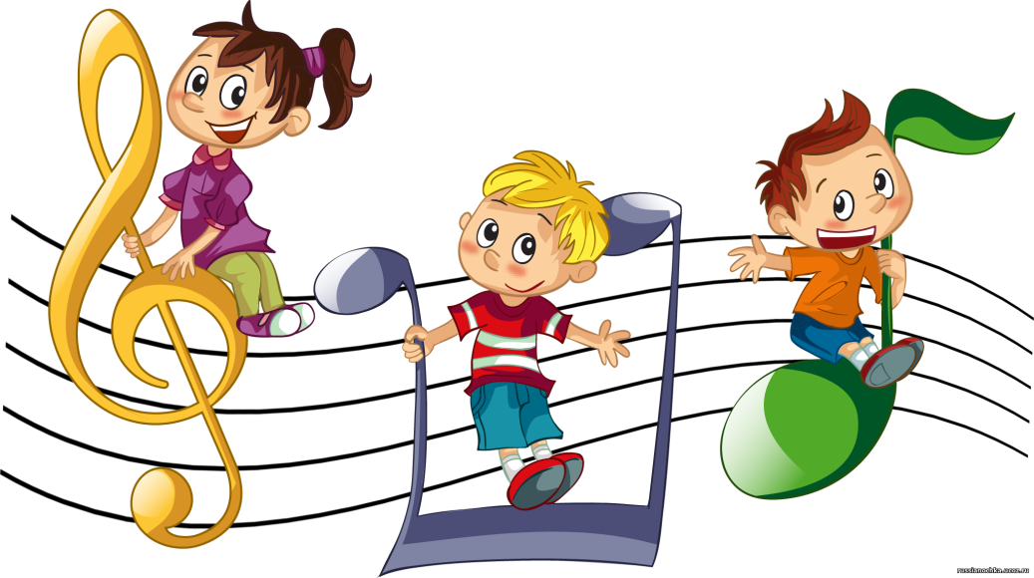

**«Найди пару»**

Игра на развитие тембрового слуха и внимания

Цель: Учить сравнивать звучание инструментов, находить одинаковые по звуку.

Игровой материал: Шумелки-самоделки с различными наполнителями, по два одинаково звучащих: формочки от мороженного, капсулы от киндер - сюрпризов, баночки от кофе или витаминов.

Воспитатель предлагает детям выбрать себе по одной шумелке из мешочка, послушать её и найти себе пару среди ребят. Игра проходит весело с шумом и беготнёй от одного участника игры к другому. Дети развивают в игре также и коммуникативные способности.

**«Музыкальный ёжик»**

Игра на развитие чувства ритма и динамического восприятия

Цель: Развивать представления детей о ритме, учить приёмам игры на барабане одной и двумя палочками, ладошками, пальчиками.

1 усложнение: Ребёнок играет на барабане одной палочкой, соблюдая динамические оттенки

С барабаном ходит ёжик бум, бум, бум! (громко, радостно)

Целый день играет ёжик бум, бум, бум! (громко, радостно)

С барабаном за плечами бум, бум, бум! ( не слишком громко)

Ёжик в сад забрёл случайно бум, бум, бум! ( не слишком громко)

Очень яблоки любил он бум, бум, бум! (Громко радостно)

Барабан в саду забыл он Бум, бум, бум! (не слишком громко)

Ночью яблоки срывались бум, бум, бум! (Тихо)

И удары раздавались бум, бум, бум! (Тихо)

Ой, как зайчики струхнули бум, бум, бум! (Едва слышно)

Глаз до зорьки не сомкнули бум, бум, бум! (едва слышно)

2 усложнение: То же самое играет двумя палочками поочерёдно.

Примечание: Играть можно ансамблем или индивидуально.

**«Угадай, на чём играю»**

Игра на развитие тембрового слуха и исполнительских навыков

Цель: Развивать умение различать тембр звучания различных музыкальных детских инструментов.

Игровой материал: Набор музыкальных инструментов по количеству детей, небольшая ширма.

Ход игры

Воспитатель показывает детям музыкальные инструменты и предлагает вспомнить их названия. Затем он демонстрирует способы игры на инструментах. Детям предлагается определить на слух, что за инструмент звучит. Воспитатель за ширмой играет на инструменте – дети отгадывают. Для подтверждения правильности ответа воспитатель показывает детям, на чём он играл в данную минуту, и предлагает кому либо из детей поиграть на этом же инструменте самостоятельно.

Усложнение: После того, как дети отгадают все инструменты, предлагается всем вместе сыграть под музыку в аудиозаписи.

Примечание: Для того, чтобы сделать игру более интересной и привлекательной для детей следует ввести игровой персонаж: это могут быть животные, Клоун, Петрушка, Бабушка – забавушка и пр.

Рекомендуемый музыкальный материал: П.Чайковский «Детский альбом» «Полька», С. Рахманинов «Полька», Р.н.м. «Барыня», Р.н.м «Ах, ты, берёза» и пр. М.И. Глинка «Полька»

«Прыг, прыг, скок».

Цель: Развивать ритмическую память, метрическое чувство.

Ход игры

Ребенок, выбранный зайчиком, сидит в кругу с барабаном в руках. Дети, взявшись за руки, спокойным шагом с песней идут по кругу на 1-2 предложения. На третье – они останавливаются и хлопают в ладоши на акценты, на которые «зайчик» прыгает с продвижением вперед, стучит на барабане простой ритм, дети должны повторить его, хлопая в ладоши. После выбирается новый «зайчик».

Текст песни:

Что ты, заинька, сидишь? Что ты, заинька, молчишь?

Раз прыжок, два прыжок! Прыг, прыг, скок!

Зайка, зайка не молчи, в барабан ты постучи!

**«Веселые подружки.»**

Цель: развивать чувство ритма детей.

Игровой материал: плоские фигурки из картона (5 шт.). Можно использовать варианты: все куклы одной величины, но раскрашены по-разному, или куклы разного размера (по типу матрёшек) в одежде с различными узорами и т.д.

Ход игры

Фигурки стоят на столе, одна за другой в колонне. Дети сидят полукругом или в шахматном порядке, лицом к столу. Звучит русская народная мелодия «Светит месяц».

Педагог: Познакомьтесь, ребята к нам в гости пришли весёлые подружки: Дашенька, Глашенька, Сашенька, Иринушка, Маринушка. (Выставляет их в одну шеренгу.) Они очень любят плясать и хотят вас научить. Вот как умеет Дашенька!

Педагог берёт матрёшку и выстукивает деревянной подставкой ритмический рисунок. Дети повторяют ритм на деревянных ложках. Можно просто отхлопать ритм в ладоши. Ритмы так же можно демонстрировать детям, исполняя их на фортепиано.

**«Музыкальные загадки»**

Цель: развивать тембровое чувство детей.

Игровой материал: металлофон, треугольник, бубенчики, бубен, арфа, цимбалы.

Ход игры

Дети сидят полукругом перед ширмой, за которой на столе .находятся музыкальные инструменты и игрушки. Ребенок-ведущий проигрывает мелодию или ритмический рисунок на каком-либо инструменте. Дети отгадывают. За правильный ответ ребенок получает фишку. Выигрывает тот, у кого окажется большее число фишек.

**«Громко-тихо запоем»**

Цель: развивать диатонический слух детей.

Игровой материал: любая игрушка.

Ход игры

Дети выбирают водящего. Он уходит из комнаты. Все договариваются, куда спрятать игрушку. Водящий должен найти ее, руководствуясь громкостью звучания песни, которую поют все дети: звучание усиливается, по мере приближения к месту, где находится игрушка, или ослабевает по мере удаления от нее. Если ребенок успешно справился с заданием, при повторении игры он имеет право спрятать игрушку.

**«Колобок»**

Цель: развивать диатонический слух детей.

Игровой материал: игровое поле, молоточек, колобок и несколько различных небольших предметов, изображающих стог сена, бревно, пенек, муравейник, елку. Все это расставляется на игровом поле в любом порядке.

Ход игры

Дети рассматривают фигурки на игровом поле, затем выбирают водящего, он выходит за дверь или отворачивается от остальных играющих. Дети договариваются, за какую фигурку они спрячут колобок, и зовут водящего:

«Укатился колобок, колобок — румяный бок,

 Как же нам его найти, к деду с бабой принести?

Ну-ка, Ира, по дорожке походи, походи

И по песенке веселой колобок отыщи».

Все поют любую знакомую песню. Водящий берет молоточек и водит им по дорожкам от фигурки к фигурке. Если молоточек находится далеко от той фигурки, за которой спрятан колобок, то дети поют тихо, если близко — громко.

**«Музыкальные птенчики»**

Цель: закрепление знаний о высоте звука (высокий и низкий), развитие детского творчества.

Игровой материал.

Демонстрационный: картина с изображением дерева, ветки которого расположены в виде нотоносца; птички – 5 шт., набор шапочек для «птичек».

Раздаточный: картина с изображением дерева, ветки которого расположены в виде нотоносца; птички – 5 шт. комплект готовится на каждого ребёнка.

Ход игры:

Педагог

- Наступила весна, вернулись из тёплых краёв птицы, свили гнёзда и вывели птенчиков. Обрадовались птенчики, что научились летать, и стали летать с веточки на веточку порхать, песенки петь.

Педагог выбирает маму-птичку и птенчиков. Надевает на них шапочки и даёт им в руки изображения птиц.

Дети (поют попевку):

Мы птенчики весёлые,

Умеем мы летать

И с веточки на веточку

Нам весело порхать.

Дети - птенчики, поют свою песенку и раскладывают изображения по верхним веткам дерева, называя по их именам: птенчик РЕ, птенчик СИ и т. д.

Не хочу к тебе лететь,

Буду здесь я песни петь.

Затем свою песенку поёт мама, она «слетает вниз» и зовет к себе малышей.

А мамочка волнуется:

Лети-ка птенчик, вниз!

Спою я колыбельную,

И ты уснёшь, малыш!

Каждый птенчик поочерёдно пропевает свой звук, слетает с дерева и садится рядом с мамой. По окончании игры все дети пропевают имена (названия нот) птенчиков и возвращают их на веточки.

**«Птичий концерт»**

Цель: развитие звуковысотного слуха.

Игровой материал: Музыкальный инструмент для подыгрывания (металлофон, фортепиано, флейта).

Ход игры

Дети учатся воспроизводить разные по высоте звуки: в диапазоне секунды, терции, квинты.

Дети сидят полукругом. Ведущий или воспитатель поет, а дети отвечают.

Ведущий

На березовой верхушке

Целый день поет кукушка:

Дети

Ку-ку, ку-ку, ку-ку!

Ведущий

А синица целый день

Поет громко:

Дети

Тень-тень, тень-тень!

Ведущий

Вторит дятел им:

Тук-тук-тук,

Долбя клювом старый сук.

Дети

Тук-тук-тук!

Для создания игрового момента можно использовать шапочки-маски с изображением птиц. Игру можно выполнять по ролям: одни дети имитируют голосом кукушку, другие — синицу, третьи — дятла. Тот, кто лучше выполнил имитацию, исполняет свободную пляску. В игру можно играть индивидуально с каждым ребенком.

«**Учитесь танцевать»**

Цель: развитие чувства ритма.

Игровой материал: большая матрёшка и маленькие по числу играющих.

Ход игры

Игра проводится с подгруппой детей. Все сидят вокруг стола. У воспитателя большая матрёшка, у детей – маленькие. «Большая матрёшка учит танцевать маленьких» – говорит воспитатель и отстукивает своей матрёшкой по столу несложный ритмический рисунок. Все дети одновременно повторяют этот ритм своими матрёшками.

При повторении игры ведущим может стать ребёнок, правильно выполнивший задание.

**«Определи инструмент»**

Цель: развитие тембрового слуха.

Игровой материал: металлофон, колокольчики,  ложки, палочки…

Ход игры

Двое детей сидят спиной друг к другу. Перед ними на столах лежат одинаковые инструменты.

Один из играющих исполняет на любом инструменте ритмический рисунок, другой повторяет его на таком же инструменте. Если ребёнок правильно выполняет музыкальное задание, то все дети хлопают. После правильного ответа играющий имеет право загадать следующую загадку.

Если ребёнок ошибся, то он сам слушает задание.

Игра проводится в свободное от занятий время.

**«Музыкальные загадки»**

Цель: развитие тембрового слуха.

Игровой материал: металлофон, треугольник, бубенчики, бубен, арфа, цимбалы.

Ход игры

Дети сидят полукругом перед ширмой, за которой на столе находятся музыкальные инструменты и игрушки. Ребёнок – ведущий проигрывает мелодию или ритмический рисунок, на каком – либо инструменте. Дети отгадывают. За правильный ответ ребёнок получает фишку. Выигрывает тот, у кого окажется большее количество фишек.

**«Какая музыка?»**

Цель: развитие памяти и музыкального слуха.

Игровой материал: магнитофон, записи вальса, пляски, польки; карточки с изображением танцующих вальс, народную пляску и польку.

Ход игры

Детям раздают карточки. Педагог  проигрывает аудиозапись музыкальных пьес, соответствующие содержанию рисунков на карточках. Дети узнают произведение и поднимают нужную карточку.